Санкт-Петербургский национальный исследовательский университет информационных технологий, механики и оптики


УЧЕБНЫЙ ЦЕНТР ОБЩЕЙ ФИЗИКИ ФТФ

Группа | Р3118 |  |  | К работе допущен
Студент |  | Павлов А.С |  | Работа выполнена |  |  | 22.02.2022
Преподаватель Куксова П.А |  |  |  | Отчет принят

Рабочий протокол и отчет по

лабораторной работе №1.01

Исследование распределения случайной величины

- Цель работы.

1. Провести многократные измерения длины колючек кактуса.

2. Построить гистограмму распределения результатов измерения.

3. Вычислить среднее значение и дисперсию полученной выборки.

4. Сравнить гистограмму с графиком функции Гаусса с такими же как и у

экспериментального распределения средним значением и дисперсией.

- Задачи, решаемые при выполнении работы.

Исследование погрешности и распределения случайной величины

- Объект исследования.

Длина колючек у кактуса

- Метод экспериментального исследования.

Для измерения длины колючек у кактуса была применена деревянная линейка.

- Рабочие формулы и исходные данные.

Формула среднеарифметического всех результатов измерений (выборочное среднее): (1)

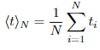
Формула выборочного среднеквадратичного отклонения: (2)

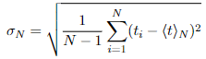
Формула максимальной «высоты» гистограммы (максимальная плотность распределения): (3)
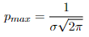
Функция Гаусса: (4)
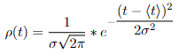
Формула среднеквадратичного отклонения от среднего значения: (5)
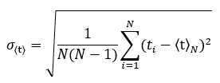
Формула доверительного интервала: (6)
$∆t = t_{∝,N}*σ_{⟨t⟩N }$

6. Измерительные приборы.

№ п/п | Наименование | Тип прибора | Используемый | Погрешность
№ п/п | Наименование | Тип прибора | диапазон | прибора
1 | Линейка | Линейка деревянная | 0,2-1,5 см | ± 0,05 см

7. Схема установки.

Отсутствует.

8. Результаты прямых измерений и их обработки (таблицы, примеры расчетов).

Таблица 1. Результаты прямых измерений

№ | t, см | t_{i} - ⟨t⟩_{N}, см | (t_{i} - ⟨t⟩_{N})², см²
1 | 0,9 | 0,2 | 0,04
2 | 0,5 | -0,2 | 0,04
3 | 0,8 | 0,1 | 0,01
4 | 0,5 | -0,2 | 0,04
5 | 0,6 | -0,1 | 0,01
6 | 1,5 | 0,8 | 0,64
7 | 0,9 | 0,2 | 0,04
8 | 0,4 | -0,3 | 0,09
9 | 0,3 | -0,4 | 0,16
10 | 1 | 0,3 | 0,09
11 | 1,1 | 0,4 | 0,16
12 | 1 | 0,3 | 0,09
13 | 0,8 | 0,1 | 0,01
14 | 0,6 | -0,1 | 0,01
15 | 1 | 0,3 | 0,09
16 | 0,4 | -0,3 | 0,09
17 | 0,5 | -0,2 | 0,04
18 | 0,35 | -0,35 | 0,12
19 | 0,3 | -0,4 | 0,16
20 | 0,2 | -0,5 | 0,25
21 | 0,65 | -0,05 | 0,25 * 10⁻²
22 | 0,7 | 0 | 0
23 | 0,45 | -0,25 | 0,06
24 | 0,88 | 0,18 | 0,032
25 | 0,79 | 0,09 | 0,008
26 | 1,1 | 0,4 | 0,16
27 | 0,7 | 0 | 0
28 | 0,62 | -0,08 | 0,006
29 | 0,91 | 0,21 | 0,04
30 | 1 | 0,3 | 0,09
31 | 0,9 | 0,2 | 0,04
32 | 0,6 | -0,1 | 0,01
33 | 0,7 | 0 | 0
34 | 0,6 | -0,1 | 0,01
35 | 0,8 | 0,1 | 0,01
36 | 0,8 | 0,1 | 0,01
37 | 0,5 | -0,2 | 0,04
38 | 0,8 | 0,1 | 0,01
39 | 0,75 | 0,05 | 0,25 * 10⁻²
40 | 0,6 | -0,1 | 0,01
41 | 1 | 0,3 | 0,09
42 | 0,6 | -0,1 | 0,01
43 | 0,95 | 0,25 | 0,06
44 | 0,85 | 0,15 | 0,023
45 | 0,5 | -0,2 | 0,04
46 | 0,45 | -0,25 | 0,06
47 | 0,45 | -0,25 | 0,06
48 | 0,45 | -0,25 | 0,06
49 | 0,55 | -0,15 | 0,023
50 | 0,7 | 0 | 0
 |  | 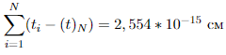 | 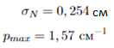

Рассчитаем выборочное среднеквадратичное отклонение по формуле (2):

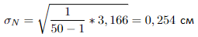

Рассчитаем максимальную плотность распределения по формуле (3):

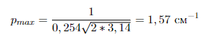

Таблица 2. Данные для построения гистограммы

Границы интервалов, см | $$ΔN$$ | $\frac{∆N}{N∆t}, см$² | t, см | $$ρ, {см}^{-1}$$
0,2 | 4 | 0,4 | 0,29 | 0,427
0,38
0,39 | 12 | 1,3 | 0,48 | 1,079
0,57
0,58 | 13 | 1,4 | 0,67 | 1,559
0,76
0,77 | 13 | 1,4 | 0,86 | 1,287
0,95
0,96 | 7 | 0,7 | 1,05 | 0,607
1,14
1,15 | 0 | 0 | 1,24 | 0,163
1,33
1,34 | 1 | 0,1 | 1,42 | 0,028
1,5

Δt = 0,18 см
t_{min} = 0,2 см
t_{max} = 1,5 см

Пользуясь функцией Гаусса, рассчитаем плотность распределения для интервала 0,2-0,38 с. Аналогичные будут расчёты и для других интервалов.

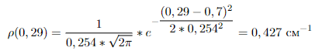

Таблица 3. Стандартные доверительные интервалы

 | Интервал, cм |  | $$ΔN$$ | $$\frac{∆N}{N}$$ | P
 | от | до | $$ΔN$$ | $$\frac{∆N}{N}$$ | P
⟨t⟩_{N} $±σ$ | 0,446 | 0,954 | 36 | 0,72 | 0,683
⟨t⟩_{N}$±2σ$ | 0,192 | 1,208 | 49 | 0,98 | 0,954
⟨t⟩_{N}$±3σ$ | 0 | 1,462 | 50 | 1 | 0,997

Рассчитаем среднеквадратичное отклонение от среднего значения по формуле (5):
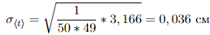

Коэффициент Стьюдента для N = 50 и $α$ = 0,95 равен $t_{α,N}=2,01$
Тогда рассчитаем доверительный интервал по формуле (6):
$∆t=2,01*0,036=0,07 см$

9. Расчет результатов косвенных измерений (таблицы, примеры расчетов).

Отсутствуют.

10. Расчет погрешностей измерений (для прямых и косвенных измерений).

Отсутствует.

11. Графики (перечень графиков, которые составляют Приложение 2).

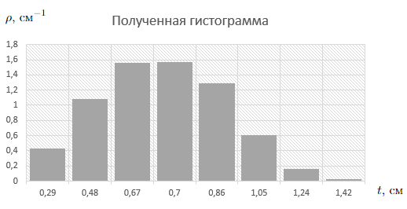
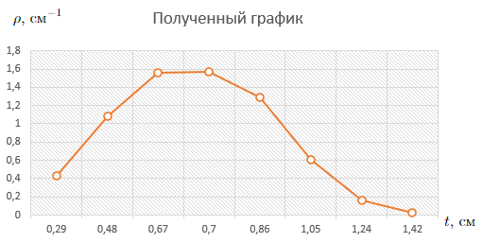

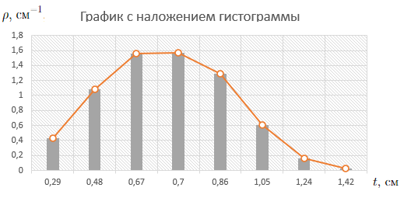

12. Окончательные результаты.

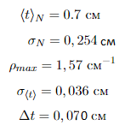

13. Выводы и анализ результатов работы.

В ходе данной лабораторной работы мною было изучено, что такое нормальное распределение, был получен навык обработки прямых измерений и строения как гистограммы, так и графика нормального распределения по уже обработанным измерениям. Также изучил нормальное распределение длины колючек собственного кактуса.

14. Дополнительные задания.

Отсутствуют.

15. Выполнение дополнительных заданий.

Отсутствуют.

16. Замечания преподавателя (исправления, вызванные замечаниями преподавателя, также помещают в этот пункт).

